16.06.2020 r.
- Edukacja polonistyczna
Wykonaj zadania.
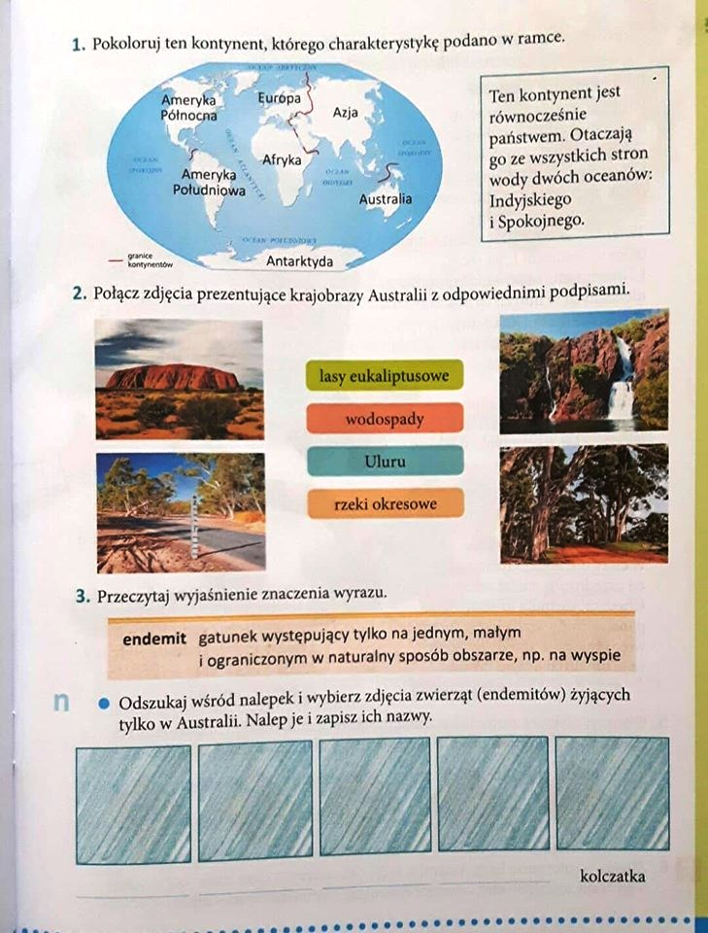
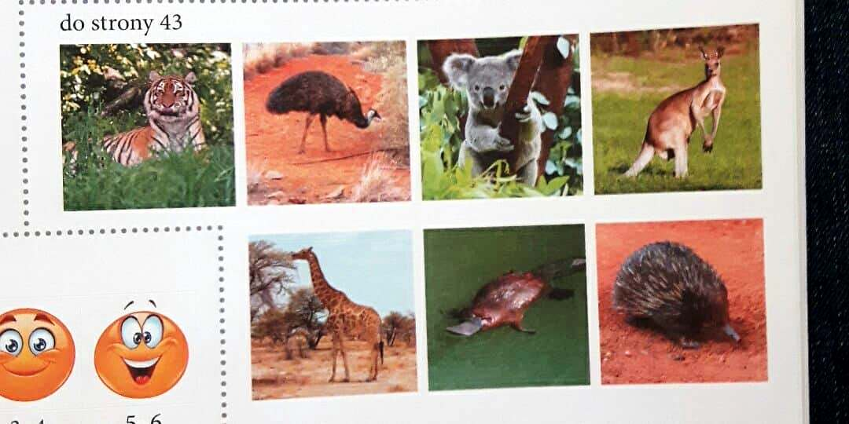

- Edukacja muzyczna.
Obejrzyj filmiki z rodzajami tańców i spróbuj przyporządkować dany taniec do kontynentu.
tango argentyńskie https://www.youtube.com/watch?v=GhuRLqiNm-o
quickstep https://www.youtube.com/watch?v=fWlkquiHwes
taniec birmański https://www.youtube.com/watch?v=9KHZODGheMA
walc wiedeński https://www.youtube.com/watch?v=55Zo8VsT1pU
taniec Aborygenów https://www.youtube.com/watch?v=UrnVlpHOx5o
Taniec Trzcin https://www.youtube.com/watch?v=93YdyaV6zJY

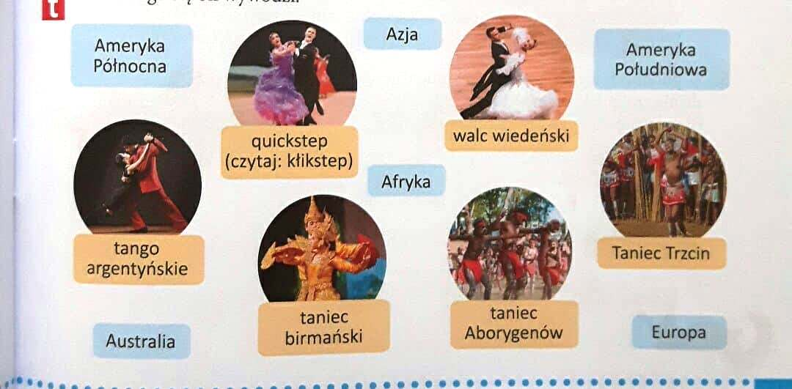
- Edukacja informatyczna.
W programie Paint stwórz kolaż na temat Australii.

